Projet | {{Project}}
Projet Numero | {{ProjectNumero}}
client | {{Client}}
representant CLient | CUSTOMER NAME; MAIL, PHONE
Intervenant(s) complémentaire | {{subcontractor}}
mise en service réalisée par | {{Assignee}}
Durée opérations à réaliser Estimée : | {{Spent_time}}

Chronologie

DATE – DUREE – MISE EN SERVICE SUR SITE
DATE – DUREE – Mise en service à distance
DATE - DUREE – assistance / résolution / ESSAIS
DATE - DUREE – documentation - Echanges
DATE - DUREE – RDV non honoré : mobilisation

Opérations réalisées
  - Installation et énergie
☐Analyse des risques
☐Etat des lieux de l’installation
☐Contrôle des composants après transport/ installation
☐Vérification polarité 230V
☐Mise en place Fusibles Batterie
☐Vérification polarité 24VDC
☐ Alimentation des composants

  - Réseau TCP-IP
☐Définition du plan d’adressage
☐Mise à jour Firmware Router
☐Paramétrage du routeur, explications sur paramétrage.
☐Mise en place Liaison 4G SIM CLIENT
☐Mise en place VPN
☐Adressage Switchs
☐Contrôle interconnexion des postes
☐Mise en place anneau RSTP

  - Centrale de Mesure de référence
☐Adressage TCP-IP
☐Paramétrage Bus RS485
☐Paramétrage rapports TC et TP
☐Assignation des phases

  - Systèmes tiers (Coupleur, Automate, logger)
☐Intégration Logger onduleurs dans réseau TCP IP
☐Activation Communication Modbus
☐Installation et Paramétrage Icom Data Suite
☐Mise à jour Field coupler
☐Paramétrage et détection TICMaster

  - Blue’Log XC PDL/PTR
☐Mise à jour blue’Log
☐Paramétrage DI pour alarmes UPS
☐Détection onduleurs
☐Détection capteurs : Pyranomètre, irradiance, station météo, température ambiante, température module
☐Détection Tracker
☐Définition entrées et sorties TOR
☐Mise en place liaison Maître Esclave
☐paramétrage régulation puissance active selon la loi : Zéro injection, limitation d’injection, DEIE P0
☐Régulation de la puissance Réactive activée, loi tan phi, Q(U), Cos Phi fixe, & DEIE Q0
☐Activation interface agrégateur (RPC)
☐Activation Scada Interface, FTP, Modbus configurator, OpenVPN

  - Blue’Log XM PTR N°1,2,3
☐Mise à jour blue’Log
☐Définition entrées et sorties TOR
☐Paramétrage DI pour alarmes UPS
☐Détection onduleurs Détection capteurs SMP10, WS600, température ambiante, température module
☐Détection Tracker
  - Assistances Diverses :
☐Liaisons Fibre/réseau TCP-IP
☐Réseau 4G
☐Câblage Signaux
☐Câblage capteurs

  - Essais et contrôles
☐Contrôle entrées TOR
☐Contrôle sortie commandée
☐Contrôle validité données mesurées des différents composants
☐Comparaison centrale de mesure – Valeurs cumulées onduleurs – compteur Enedis
☐Contrôle réponse des onduleurs aux consignes de Régulation
☐Contrôles depuis le bornier DEIE des informations relatives à P0-Q0
☐Réception commandes Modbus Power Control
☐Essai Remote Power Control
☐Essais communication Icom Data Suite
☐Liaison avec VCOM + contrôle

  - Rapports et sauvegardes
☐Sauvegarde du rapport de régulation
☐Photos
☐Sauvegardes blue’Log
☐Sauvegarde Analyseur Réseau
☐Sauvegarde Router
☐Sauvegarde Programme PLC
☐Sauvegarde Programme IDS
☐Remise accès client
☐Formation introductive
☐Sauvegarde addressage du réseau

Statut Sur place :

☐blue’log, analyseur réseau, onduleurs, capteurs, router, paramétrés et détectés
☐Solution 100% Fonctionnelle selon la logique Injection avec Régulation P et Q VIA DEIE
☐Solution 100% Fonctionnelle selon la logique Zéro Injection
☐Solution 100% Fonctionnelle selon la logique Injection du surplus
☐Liaison VCOM établie

OPERATIONS à Finaliser :

Durée Estimée :
Optimisations et Recommandations

Note Importante !

Captures d’écran :

Compteur Production :

Import et analyse des données dans Vcom:

Rapports Essais Limitation Injection – Simulés / validés
Marche Normale – Zero Injection
Marche Normale – Limitation Injection

Consigne | attendu | capture écran / validation
entre soutirage et Productible | Consigne PvarFix selon essais  Ex : onduleurs arrêtés :  Productible :  Consigne de test : | ☐Conforme  ☐Non-conforme
Marche Normale | Consigne PvarFix selon Convention | ☐Conforme  ☐Non-conforme

Rapports Essais DEIE – Simulés / validés
  - Régulation Puissance Active
  - Marche Normale - Fin de passage à P0
Bornes | attendu | capture écran / validation
35-37 (TCD) | Consigne PvarFix selon Convention | ☐Conforme  ☐Non-Confrome
38-40 (TSD) | Acquittement, continuité bornes TSD | Sans Objet (mesure validée)  ☐Conforme  ☐Non-conforme

Marche Limitation - passage à P0
Bornes | attendu | capture écran / validation
47-48 (TVC) | Câblage générateur  0-20 mA 47(+)48 (-) | Sans Objet (mesure validée)  ☐Conforme  ☐Non-conforme
36-37 (TCD) | Consigne PvarAI selon TVC Convention  Séquence :  - 12mA=0W (offset si requis)  - Puis valeurs libres selon P dispo | ☐Conforme  ☐non-conforme
39-40 (TSD) | Acquittement , continuité bornes TS | Sans Objet (mesure validée)  ☐Conforme  ☐non-conforme

TCD :Télécommande Double
TSS : Télésignalisation Double
TVC :Télévaleur de Consigne

  - Régulation Puissance Réactive
Marche Normale - Fin de passage à Q0
Bornes | attendu | capture écran / validation
41-43 (TCD) | Loi Q(tanPhi) ou Q(U) selon Convention | ☐Conforme  ☐non-conforme
44-46 (TSD) | Acquittement, continuité bornes TS | Sans Objet (mesure validée)  ☐Conforme  ☐non-conforme

  - Marche Limitation - passage à Q0
Bornes | attendu | capture écran / validation
49-50 (TVC) | Câblage générateur  0-20mA 49(+)50 (-) | Sans Objet (mesure validée)  ☐Conforme  ☐non-conforme
42-43 (TCD) | Consigne QvarAI selon TVC Convention  Séquence :  - 12mA=0Var (offset si requis)  - Puis valeurs <12  - Puis valeurs >12 | ☐Conforme  ☐Non-conforme
45-46 (TSD) | Acquittement , continuité bornes TS | Sans Objet (mesure validée)  ☐Conforme  ☐non-conforme

Conformité aux essais donnée par le Gestionnaire de réseau :
☐conforme
☐non conforme

TCD :Télécommande Double
TSS : Télésignalisation Double
TVC :Télévaleur de Consigne

Fonctionnalités particulières
Réinitialisation P0/Q0
Lorsque le blue’Log la régulation est modifiée par l’utilisateur, l’information liée à la méthode d’exploitation Fin de passage à P0 ou Q0 n’est pas conservée, cette consigne est fugitive.

Afin de réguler selon les méthodes Fin de passage à P0 et Q0, une sortie du blue’Log est assignée et câblée à un relai double inverseur (ou 2 relais) permettant ainsi de réinitialiser ces commandes.

  - Mode opératoire :
Se connecter à l’interface graphique du blue’Log du PDL
Dans le Menu Appareils/Sortie Numérique, Cliquer sur le bouton :
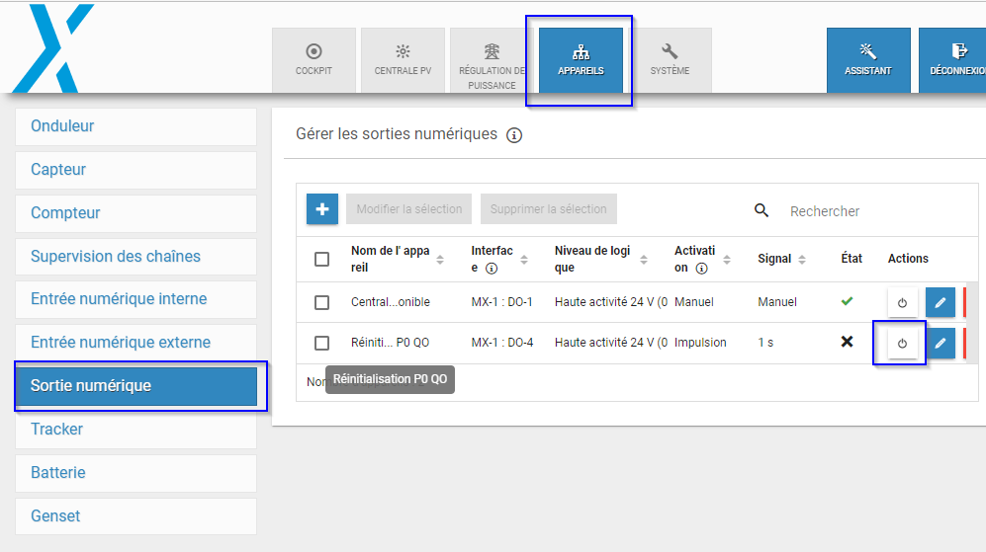

Observation à destination de l‘Exploitant :
Cette opération se substitue momentanément au DEIE, ainsi il est nécessaire de s’assurer qu’aucune requête de limitation n’est requise par l’Agence de CR à ce moment, par exemple lors de travaux sur le réseau.
Dans ce cas il est possible de réaliser en coordination avec l’ACR le renvoi de ces demandes de Passage à P0 et/ou Q0
Durant cette étape les onduleurs peuvent être arrêtés via le blue’Log depuis le menu Appareils/Onduleurs :

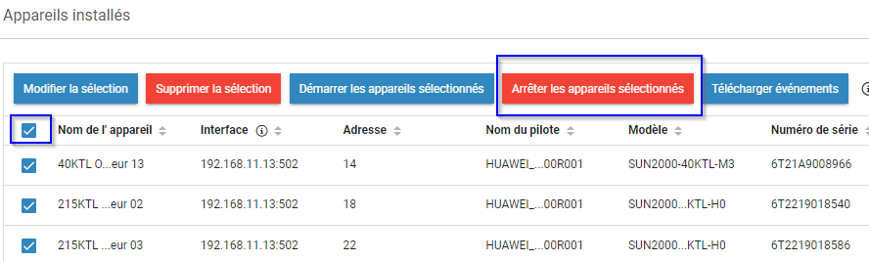

Suivi spécifique à réaliser par l’exploitant :

Nous vous proposons de porter attention aux point suivants :
- Mettre en place des alertes depuis le blue’Log (Menu Centrale PV/ Configuration d’alarme) :
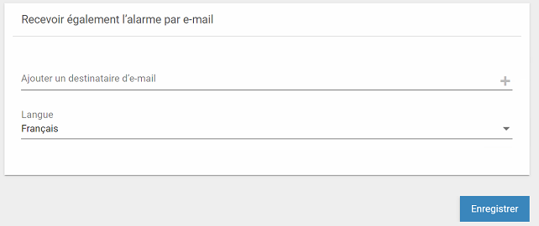

- Comparer les index relevés avec la production monitorée ; la référence Gestionnaire de réseau n’était pas accessible lors de la Mise en service

Acceptance of work

If there are no complaints within 14 days, the works are accepted. Further requests need to address to our technical support Team:
En l'absence de réclamation dans un délai de 14 jours, les travaux sont considérés comme acceptés. Pour toute autre demande, veuillez vous adresser à notre équipe d'assistance technique :

Technical Support English
+49 821 34666 44
technics@meteocontrol.com

